# 系统学习Docker 践行DevOps理念

## 第一章 容器技术和Docker简介

### 1.1Docker导学

·虚拟机与Docker

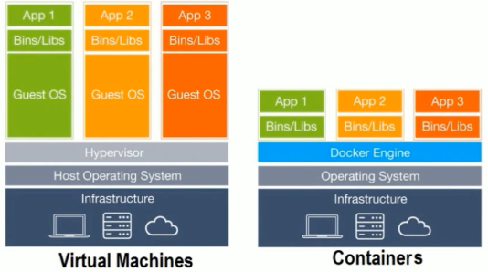

·Docker能干什么

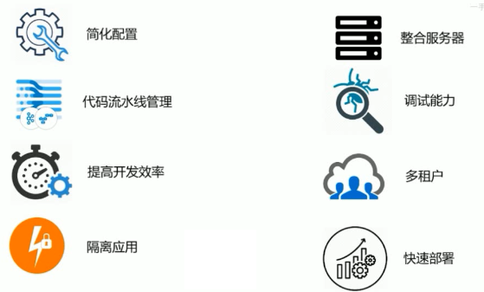

·容器时代的双城记

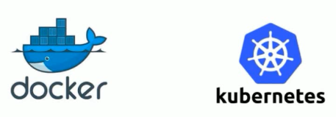

·K8S

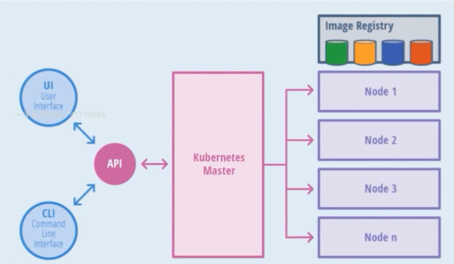

相关容器管理技术：DockerSwarm，Memos

·DevOps

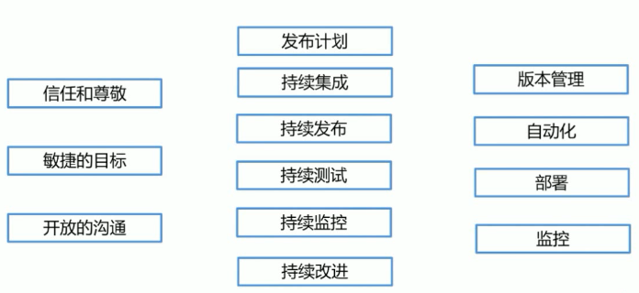

DevOps流程

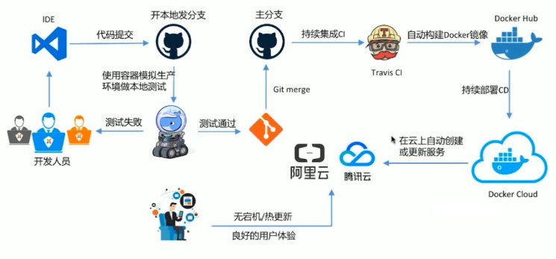

### 1.2容器技术概述

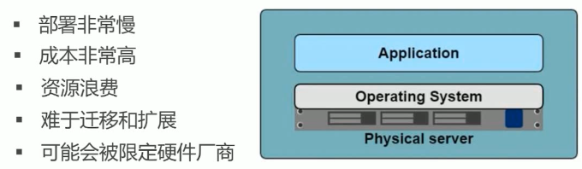

·虚拟化技术出现

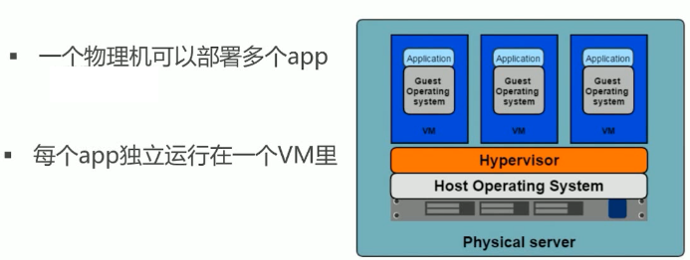

·虚拟化技术的优点：

资源池——一个物理机的资源分配到了不同的虚拟机里

很容易扩展——加物理机器or加虚拟机

很容易云化——亚马逊AWS，阿里云等

·虚拟机的局限性

每一个虚拟机都是一个完整的操作系统，要给其分配资源，当虚拟机数量增多时，操作系统本身消耗的资源势必增多

·开发和运维面临的挑战

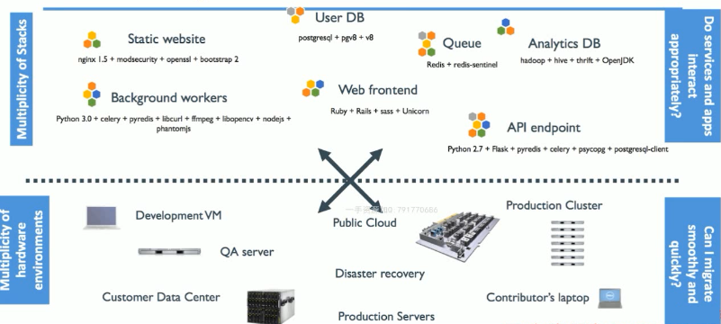

·容器解决了什么问题？

开发与运维之间的沟通；

在开发和运维之间搭建了一个桥梁，是实现devops的最佳解决方案

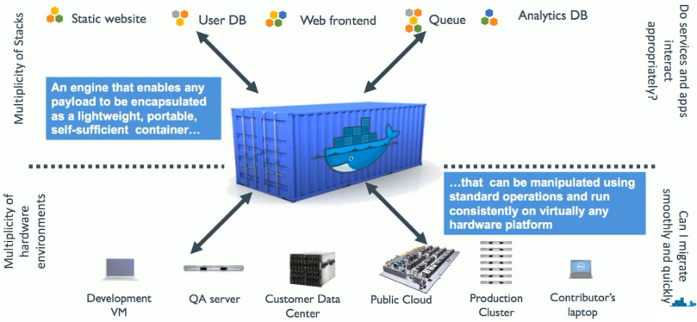

·什么是容器

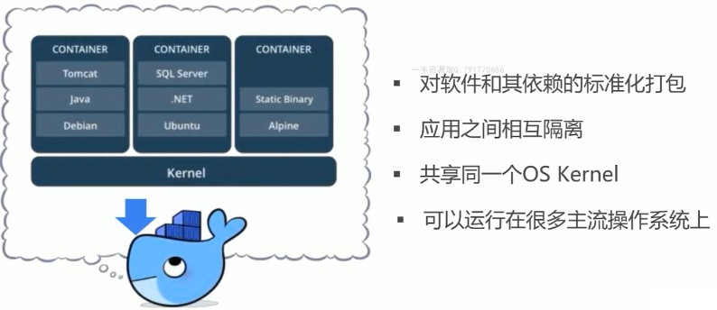

·容器与虚拟机的区别

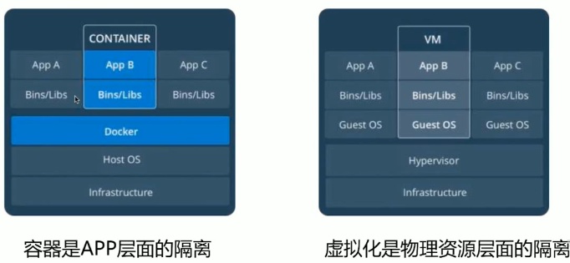

·Docker——容器技术的一种实现

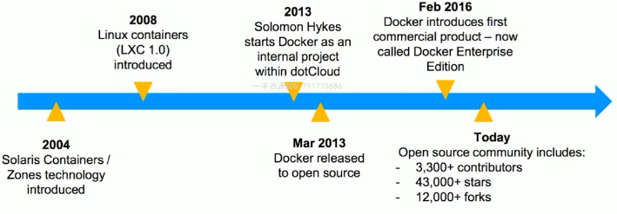

## Docker环境的各种搭建方法

参见《Docker+Kubernetes(k8s)微服务容器化实践》

## 第3章Docker的镜像和容器

### 3.1dk架构和底层技术

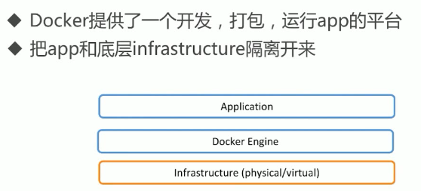

## 第4章Docker的网络

## 第5章Docker的持久化存储和数据共享

## 第6章Docker Compose的多容器部署

## 第7章容器编排Docker Swarm

## 第8章DevOps初体验——Docker Cloud和Docker企业版

## 第9章容器编排Kubernetes

## 第10章容器的运维和监控

## 第11章Docker+DevOps实战——过程和工具

## 第12章总结